1.做完了这个之后有很多的问题，比如购买之后重复刷新的时候，会出现重复提交表单

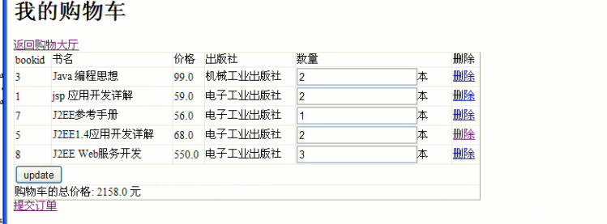

点刷新之后，会出现

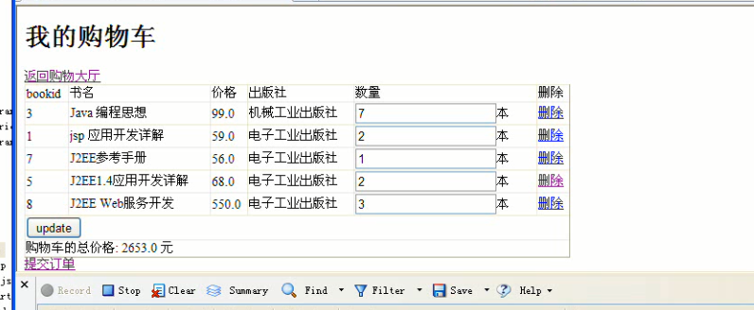

解决方法 一 、为了防止用户刷新我们可以，使用rs,sendRedircet();功能，但是我们使用的 requset.setAttribute()，就不会传播过去了

## 解决方法 二 、 我们到了刷新的界面的地方（添加一个servlet设置为一个刷新缓存）

}**else** **if**(type.equals("add")){

MyCar myCar = (MyCar)request.getSession().getAttribute("car");

//进行检测id的值

String id = request.getParameter("id");

//接收来自yan的session

//将用户的购买的id假如购物车

myCar.addBooks(id, **new** BookService().getBook(id));

response.sendRedirect("FangChuaXin");

}

下面这个是原来的

}**else** **if**(type.equals("add")){

MyCar myCar = (MyCar)request.getSession().getAttribute("car");

//进行检测id的值

String id = request.getParameter("id");

//接收来自yan的session

//将用户的购买的id假如购物车

myCar.addBooks(id, **new** BookService().getBook(id));

//先让我们的id 通过购物车 然后通过

request.setAttribute("booklist", myCar.showMyCar());

request.setAttribute("allPrice", **new** MyCar().getAllPrice());

request.getRequestDispatcher("/showmyCar").forward(request, response);

}**else** **if**(type.equals("update")){

然后到了，将我们建立的servlet中的代码为

**public** **class** FangChuaXin **extends** HttpServlet {

**public** **void** doGet(HttpServletRequest request, HttpServletResponse response)

**throws** ServletException, IOException {

response.setContentType("text/html");

PrintWriter out = response.getWriter();

MyCar myCar = (MyCar)request.getSession().getAttribute("car");

request.setAttribute("booklist", myCar.showMyCar());

request.setAttribute("allPrice", **new** MyCar().getAllPrice());

request.getRequestDispatcher("/showmyCar").forward(request, response);

}

2. 有时候我们如果直接使用超链接 <a> 的时候，在地址栏中会出现我们传过去的参数，有时候我们为了不让他传播参数，我们可以将它制作成表单，然后通过通过制作一些 隐藏的表单来进行处理